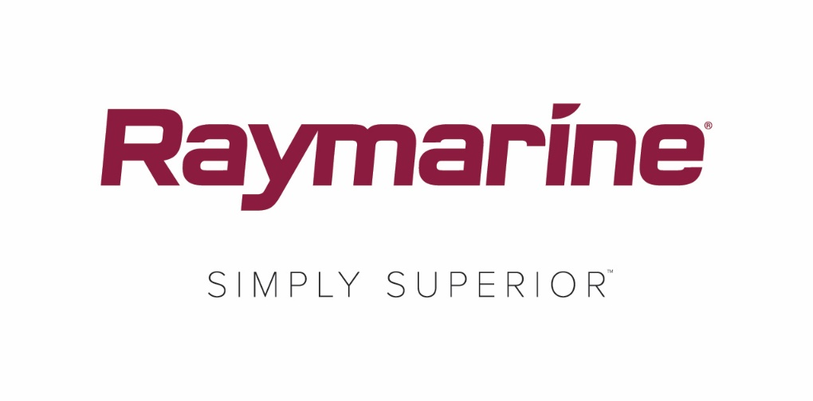
Se ha anunciado una nueva actualización del SO LightHouse de Raymarine
El nuevo sistema operativo LightHouse Annapolis 3.9 ofrece nuevas características y funciones para las MFD Raymarine
La ciudad costera de Annapolis, que alberga miles de dueños de embarcaciones, tiene una rica tradición náutica y ha atraído a generaciones de marineros, propietarios de embarcaciones de motor y pescadores, ha inspirado el nombre de la última actualización del sistema operativo LightHouse. A partir de LightHouse 3.9, Raymarine va a utilizar nombres por orden alfabético para las actualizaciones del SO LightHouse, con el fin de homenajear grandes destinos náuticos de todo el mundo.

Ya sea para navegar con vela o con motor, o para pescar, LightHouse 3 Annapolis ofrece nuevas características y funciones para las pantallas multifunción Raymarine. Como sucede con todas las actualizaciones del sistema operativo LightHouse de Raymarine, las descargas son sencillas y gratuitas en http://www.raymarine.com/multifunction-displays/lighthouse3/.
Características de navegación de LightHouse Annapolis 3.9 para todos los propietarios de embarcaciones:
Visualización en directo de los laylines
LightHouse Annapolis 3.9 admite la visualización de laylines dinámicos sobre la carta de navegación («laylines» es un anglicismo que se utiliza para describir las líneas que definen el Rumbo Opuesto de Virada). Navegar por las laylines maximiza la VMG (siglas de velocidad verdadera) de la embarcación a barlovento, lo que permite navegar contra el viento de la forma más eficiente posible. Las laylines pueden configurarse para que se muestren a partir un perfil de rendimiento, utilizando ángulos fijos, o a partir de datos de rendimiento de polares.

Datos de rendimiento de polares integrados
LightHouse Annapolis 3.9 dispone de polares para más de 200 modelos populares de veleros. Elija su marca y modelo y disfrute de laylines optimizadas específicas de su modelo de embarcación. Los objetivos de rendimiento de polares pueden mostrarse en la aplicación de panel recién mejorada.

Aplicación de panel y cuadrantes de navegación
La aplicación de panel de datos se ha actualizado con los elementos más recientes específicos de navegación que funcionan con las laylines del chartplotter. Los nuevos elementos de datos y los indicadores de cuadrantes le muestran la mejor dirección para maximizar la VMG a barlovento. Orientar las velas para obtener el máximo rendimiento es más fácil que nunca.

ClearCruise Augmented Reality (realidad aumentada) para cámaras termográficas
ClearCruise Augmented Reality (AR), realidad aumentada, ahora es compatible con los sistemas de cámaras termográficas FLIR M132 y FLIR M232. De día o de noche, AR le muestra valiosos datos de identificación para ayudas de navegación, contactos de AIS y puntos de referencia. Además, la pantalla de AR se actualiza automáticamente, para funcionar con las capacidades de panorámica y zoom digital de la M232 y conseguir una visión de 360° real. ClearCruise AR solo está disponible en MFD Axiom.

Cartografía para contornos RealBathy™
RealBathy es un motor rápido y preciso de Raymarine que le permite crear gráficos batimétricos detallados en tiempo real. Utilizando datos de GPS de sus MFD, y de dispositivos conectados como la sonda y el buscador de peces, RealBathy traza contornos profundos y detallados de cualquier masa de agua. Lo mejor de todo es que RealBathy no requiere la compra de gráficos ni realizar ninguna suscripción. Basta con llevar la embarcación a cualquier masa de agua, insertar una tarjeta de memoria y empezar a crear mapas. RealBathy AR solo está disponible en MFD Axiom.

Controles de sonda con pellizco y de cambio de alcance
LightHouse Annapolis 3.9 ahora es compatible con el control intuitivo de pantalla táctil de pellizcar para hacer zoom, así como con el cambio de alcance tocando y arrastrando. Pellizcar para hacer zoom le permite ampliar fácilmente la visualización de la pantalla para ver los objetivos sumergidos con más detalle y resolución. La definición del zoom puede ajustarse de forma infinita hasta una ampliación máxima de 8 aumentos. También puede tocar y arrastrar la imagen para deslizarla hacia arriba y hacia abajo, y estudiar una porción más pequeña de la columna de agua con más detalle y con una cadencia de pulso más alta.

Integración de Yamaha Command Link Plus
Ahora es más fácil que nunca supervisar el estado de los motores Yamaha, gracias a la nueva integración de Command Link Plus para LightHouse 3. El sistema, con la certificación de Yamaha, supervisa hasta 4 motores, además de depósitos y baterías, desde las pantallas multifunción.

Características y capacidades adicionales:
- Aplicación de UAV: LightHouse Annapolis 3.9 ahora es compatible con los drones DJI Mavic 2 Pro y Mavic 2 Zoom.
- Aplicación de audio: Se ha añadido control de volumen multizona a las unidades de fuente náutica FUSION.
- Aplicación de panel: Supervise, calibre y ponga nombre a las sondas digitales de nivel de depósitos Oceanic.
- Ya está disponible el bloqueo de sectores de radar para radares Magnum.
- Reproductor de vídeo: Reproduzca transmisiones de vídeo grabadas con cámaras náuticas de vídeo por IP o térmicas.
- Compatibilidad de idiomas: Ya está disponible el idioma estonio.
####

Información de contacto para la prensa:

Karen Bartlett
Saltwater Stone
+44 (0) 1202 669 244
k.bartlett@saltwater-stone.com

